儿童认知训练书最佳读本，畅销16种语言
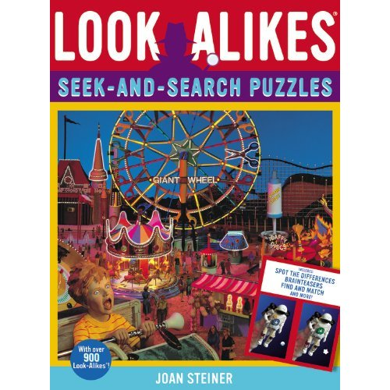
中文书名：《考眼力：你能找出它们有什么不同吗？》
英文书名：Look Alikes： Seek-and-search Puzzles
作 者：Joan Steiner
出 版 社：Little, Brown Books for Young Readers
代理公司：ANA
出版日期：2011年
页 数：56页
年 龄：4-8岁
类 型：益智

内容简介

为了寻找酷似的物品，你无须闲逛，就在你的身边，在这儿，你的家中。从自己休息的卧室开始，让我们来看看这个枕头，它是枕头还是…一块面包？

在你手中的这套《大同小异》系列中，你看得越仔细，你发现得就越多。不仅需要锐利的眼神从中发现那些酷似如同孪生姐妹的小物件，还得转换思维来指出两幅图中的不同之处哦！在通过发现相似物和找不同点中，孩子们将爱上观察、寻找的过程从而发现隐藏在图片中的各种有趣事物。在Steiner的手中，生活中处处可见的平凡事物将变得不再平凡。从五彩的房间到餐桌上的美食，再到帐篷里的马戏表演，这里有着数不尽的细节等待小读者们去搜寻、发现。

不要震惊于如此聪明、有趣以及天才般的创意哦！对于不同年龄的解难爱好者们，Steiner从各种各样日常物品中创造的充满谜题的三维图景，都将是赋予你们的有趣挑战和极致诱惑。在这种寻找相似点和发现不同点中，让闹腾的孩子变得专注，让粗心的孩子变得细心，让内向的孩子变得开朗，让害羞的孩子变得自信。充满创意、极其丰富的游戏画面同时还能瞬间点燃孩子的热情。孩子在快乐找图的同时，还能大饱眼福，欣赏到造型有趣、内容丰富的图画。让孩子的各种能力在一次又一次的翻阅中得到不断的提升。而如果您是热爱挑战的爸爸妈妈，那么快来跟孩子比一比，看谁找得更多更快，让游戏的趣味再升一级吧。

在行走的途中若能带上这本书，放松心情来体验发现的乐趣，生活或许会更美！

作者简介：

琼.斯坦纳（Joan Steiner）: 毕业于著名的巴纳德学院,是一个自学成才的艺术家。她之前的《大“同”小“异”》系列书籍卖出超过一百万册并且在全世界16个国家出版。她获得过很多艺术设计大奖，包括插图画家奖和国家授予的艺术基金奖等。

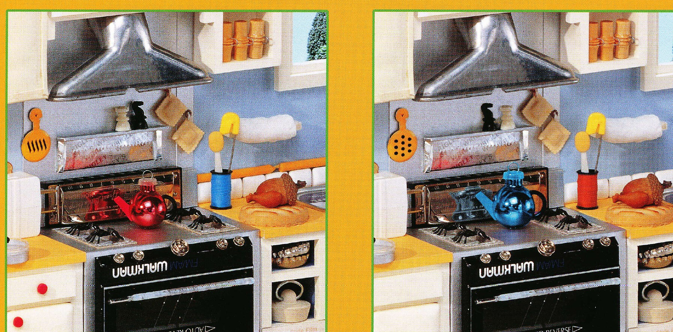
内文图画：

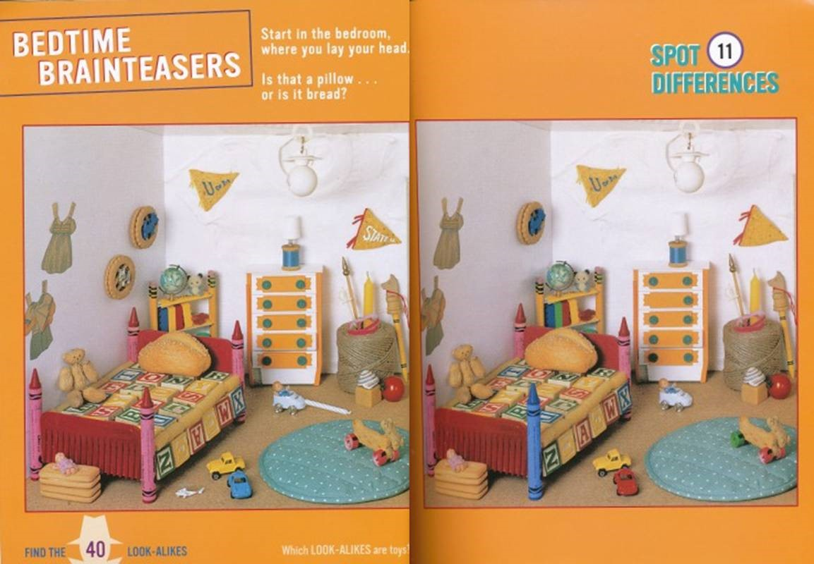

请将回馈信息发至：李馥辰 （Cindy Li）
安德鲁﹒纳伯格联合国际有限公司北京代表处
北京市海淀区中关村大街甲59号中国人民大学文化大厦1705室, 邮编：100872
电话：010-82509406
传真：010-82504200
Email: Cindy@nurnberg.com.cn
网址 ：Http://www.nurnberg.com.cn
新浪微博：http://weibo.com/nurnberg
豆瓣小站：http://site.douban.com/110577/
微信订阅号：ANABJ2002

